Ханты-Мансийский автономный округ-Югра
муниципальное образование
городской округ город Пыть-Ях

АДМИНИСТРАЦИЯ ГОРОДА

П О С Т А Н О В Л Е Н И Е

От 24.05.2018 № 128-па

О мерах социальной поддержки
и стимулирования обучающихся,
в том числе поощрения лиц,
проявивших выдающиеся способности

В соответствии с Федеральными законами от 16.10.2003 № 131-ФЗ «Об общих принципах организации местного самоуправления в Российской Федерации», от 29.12.2012 № 273-ФЗ «Об образовании в Российской Федерации», в целях стимулирования и поддержки обучающихся, проявивших выдающиеся способности:

1.Утвердить:
1.1. Порядок предоставления мер социальной поддержки и стимулирования обучающихся, в том числе поощрениях лиц, проявивших выдающиеся способности (приложение №1).
1.2. Формы:
а) Грамоты победителям и призерам муниципального этапа всероссийской олимпиады школьников, обучающимся, муниципальных образовательных организаций за участие в муниципальных конкурсах, соревнованиях, мероприятиях, за исключением мероприятий спортивной направленности (приложение № 2);
б) Гранта обучающимся общеобразовательных организаций за отличную учебу (приложение № 3);
в) Диплома обучающимся муниципальных образовательных организаций за участие в муниципальных мероприятиях спортивной направленности (приложение № 4);
г) Благодарности педагогическим работникам, подготовившим победителей и призеров в творческих, интеллектуальных конкурсах, олимпиадах окружного, всероссийского этапа, конференциях, акциях (приложение № 5);
д) Благодарственного письма родителям обучающегося (приложение № 6).
2. Отделу по наградам, связям с общественными организациями и СМИ (О.В.Кулиш) опубликовать постановление в печатном средстве массовой информации «Официальный вестник».
3. Отделу по информационным ресурсам (А.А. Мерзляков) разместить постановление на официальном сайте администрации города в сети Интернет.
4. Настоящее постановление вступает в силу после его официального опубликования.
5. Постановления администрации города от 28.03.2014 № 71-па «Об утверждении порядка предоставления денежного поощрения», от 17.04.2015 № 117-па «О внесении изменений в постановление администрации города от 28.03.2014 № 71-па «Об утверждении порядка предоставления денежного поощрения», от 16.12.2015 № 345-па «О внесении изменения в постановление администрации города от 28.03.2014 № 71-па «Об утверждении порядка предоставления денежного поощрения» - считать утратившими силу.
6. Контроль за выполнением постановления возложить на заместителя главы города Золотых А.П.

Глава города Пыть-Яха О.Л. Ковалевский
Приложение №1
к постановлению администрации
города Пыть-Яха
от 24.05.2018 № 128-па

Порядок предоставления мер социальной поддержки
и стимулирования обучающихся, в том числе поощрениях лиц,
проявивших выдающиеся способности (далее – Порядок)

1. Настоящий Порядок разработан в соответствии с частью 4 статьи 77 Федерального закона от 29.12.2012 № 273 «Об образовании в Российской Федерации» с целью стимулирования и поддержки обучающихся, проявивших выдающиеся способности.
2. Обучающимся предоставляются меры социальной поддержки и стимулирования в следующих случаях:
2.1. За отличную учебу (отметка «отлично» по всем предметам) по итогам I, II, III, IV учебных четвертей и I, II полугодия учебного года;
2.2. За высокие показатели (победители и призеры) в учебных, творческих, интеллектуальных конкурсах, олимпиадах различного уровня, конференциях, акциях;
2.3. Обучающимся, освоившим основные образовательные программы основного общего и среднего общего образования и получившие аттестат с отличием.
3. Получателями грантов являются обучающиеся, указанные в пункте 2.1. настоящего Порядка. Получателями грамот, дипломов являются обучающиеся, указанные в пунктах 2.2. и 2.3. настоящего Порядка.
Гранты подписываются главой города Пыть-Яха, грамоты, дипломы, благодарности, благодарственные письма подписываются директором департамента образования и молодежной политики администрации города Пыть-Яха.
Вручение грамот и дипломов обучающимся за участие в мероприятиях, проводимых Департаментом образования и молодежной политики администрации города Пыть-Яха и не предусмотренных настоящим Положением, осуществляется в соответствии с принимаемыми о них положениями.
4. Размер денежного поощрения:
4.1. Грант за отличную учебу:
- 1 000 рублей - обучающимся 2-4 классов;
- 1 400 рублей - обучающимся 5-8 классов;
- 2 000 рублей - обучающимся 9-11 классов;
4.2. Победителям и призерам всероссийской олимпиады школьников по общеобразовательным предметам регионального и заключительного этапов:
- 5 000 рублей – победителю;
- 4 000 рублей – призеру (II место);
- 3 000 рублей – призеру (III место).
4.3. Победителям и призерам за высокие показатели в творческих, интеллектуальных конкурсах, конференциях, акциях регионального и всероссийского уровней:
- 3 000 рублей – победителю;
- 2 000 рублей – призеру (II место);
- 1 000 рублей – призеру (III место).
4.4. Обучающимся, освоившим основные образовательные программы основного общего образования и получившие аттестат об основном общем образовании с отличием – 4 000 рублей.
4.5. Обучающимся, освоившим основные образовательные программы среднего общего образования и получившие аттестат о среднем общем образовании с отличием – 6 000 рублей.
5. Списки получателей денежного поощрения, грамоты, диплома, благодарности утверждаются руководителем общеобразовательной организации и направляются в адрес Департамента образования и молодежной политики администрации города Пыть-Яха в течение двух недель с момента наступления соответствующих событий.
6. Департамент образования и молодежной политики администрации города Пыть-Яха:
- издает приказ о выплате денежного поощрения, вручении грамоты, диплома, гранта, благодарности, благодарственного письма в течение 3-х рабочих дней со дня получения документов от руководителя образовательной организации;
- готовит грамоты, дипломы для вручения обучающимся, благодарности педагогическим работникам, благодарственных писем родителям.
7. Приказ о выплате денежного поощрения в течение одного рабочего дня направляется в МКУ «Центр бухгалтерского и комплексного обслуживания муниципальных учреждений города Пыть-Яха» для осуществления выплат.
Приказ о выплате денежного поощрения, вручении грамоты, диплома, гранта, благодарности, благодарственного письма, подписанные грамоты, дипломы, гранты, благодарности, благодарственные письма в течение одного рабочего дня с момента подписания направляются в общеобразовательную организацию для организации вручения.
8. Выплата денежного поощрения осуществляется единовременно в течение 30-ти рабочих дней на основании приказа Департамента образования и молодежной политики администрации города Пыть-Яха, путем перечисления денежного поощрения на счет получателя, открытый в кредитных организациях. Выплата денежного поощрения получателям в возрасте от 6 до 14 лет осуществляется путем перечисления денежных средств на счета законных представителей.
9. Педагогическим работникам, подготовившим победителей и призеров в творческих, интеллектуальных конкурсах, олимпиадах окружного, всероссийского этапа, конференциях, акциях вручается благодарность департамента образования и молодежной политики и денежное поощрение в размере:
- 5 000 рублей – подготовившему победителя;
- 4 000 рублей – подготовившему призера (II место);
- 3 000 рублей – подготовившему призера (III место).
10. Благодарственное письмо родителям обучающегося направляется:
- родителям обучающегося, достигшего высоких показателей в учебной и научной деятельности, спорте, творчестве, общественной деятельности;
- родителям, оказавшим большую помощь и поддержку в развитии образования города.
10. Финансовое обеспечение мероприятий осуществляется за счет средств местного бюджета, в пределах лимитов бюджетных обязательств, предусмотренных на данные цели муниципальной программой «Развитие образования в муниципальном образовании городской округ город Пыть-Ях на 2018-2025 годы на период до 2030 года», утвержденной постановлением администрации города от 13.12.2017 № 334-па.

Приложение № 2
к постановлению администрации
города Пыть-Яха
от 24.05.2018 № 128-па

Образец формы грамоты победителям и призерам муниципального этапа всероссийской олимпиады школьников, обучающимся, муниципальных образовательных организаций за участие в муниципальных конкурсах, соревнованиях, мероприятиях, за исключением мероприятий спортивной направленности (далее – Грамота)

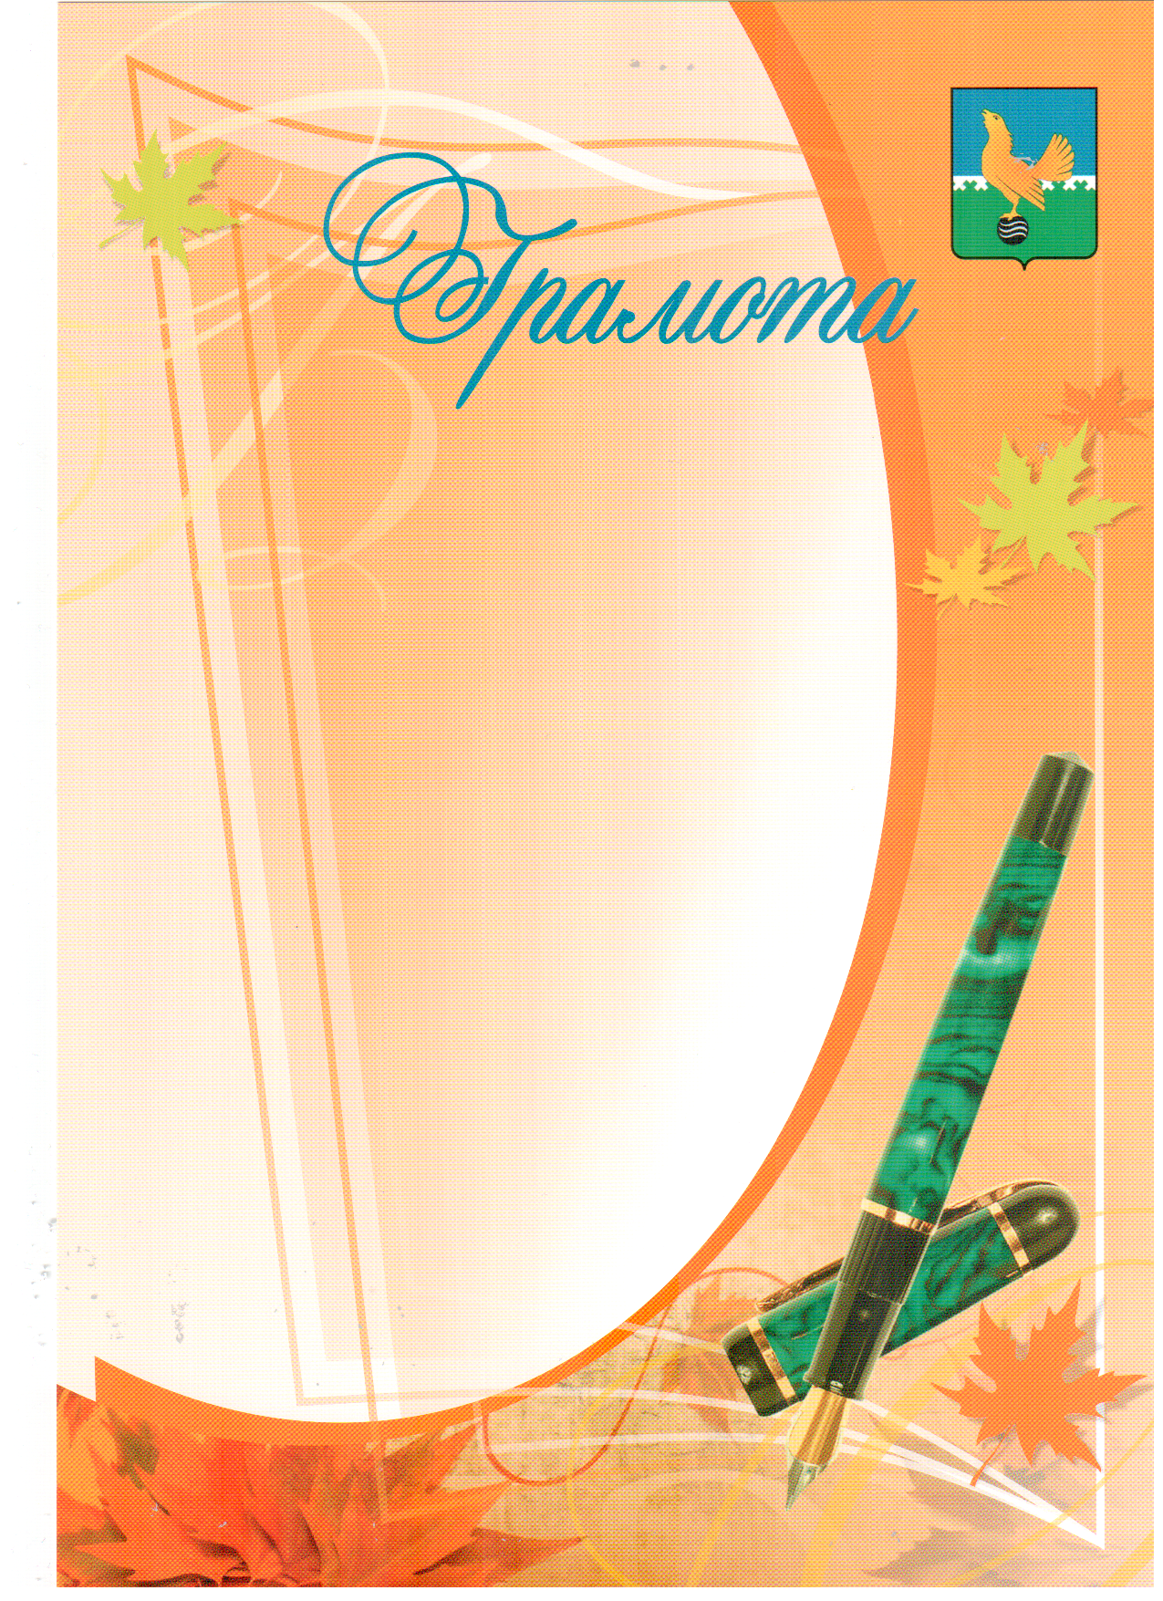

При изготовлении грамоты используется реквизит «Герб города Пыть-Яха». «Герб города Пыть-Яха» располагается в правом верхнем углу.
Образец формы представляет собой один лист форматом 297 x 210 мм, запечатанный с одной стороны.
Приложение № 3
к постановлению администрации
города Пыть-Яха
от 24.05.2018 № 128-па

Образец формы гранта обучающимся общеобразовательных организаций
за отличную учебу
(далее - Грант)

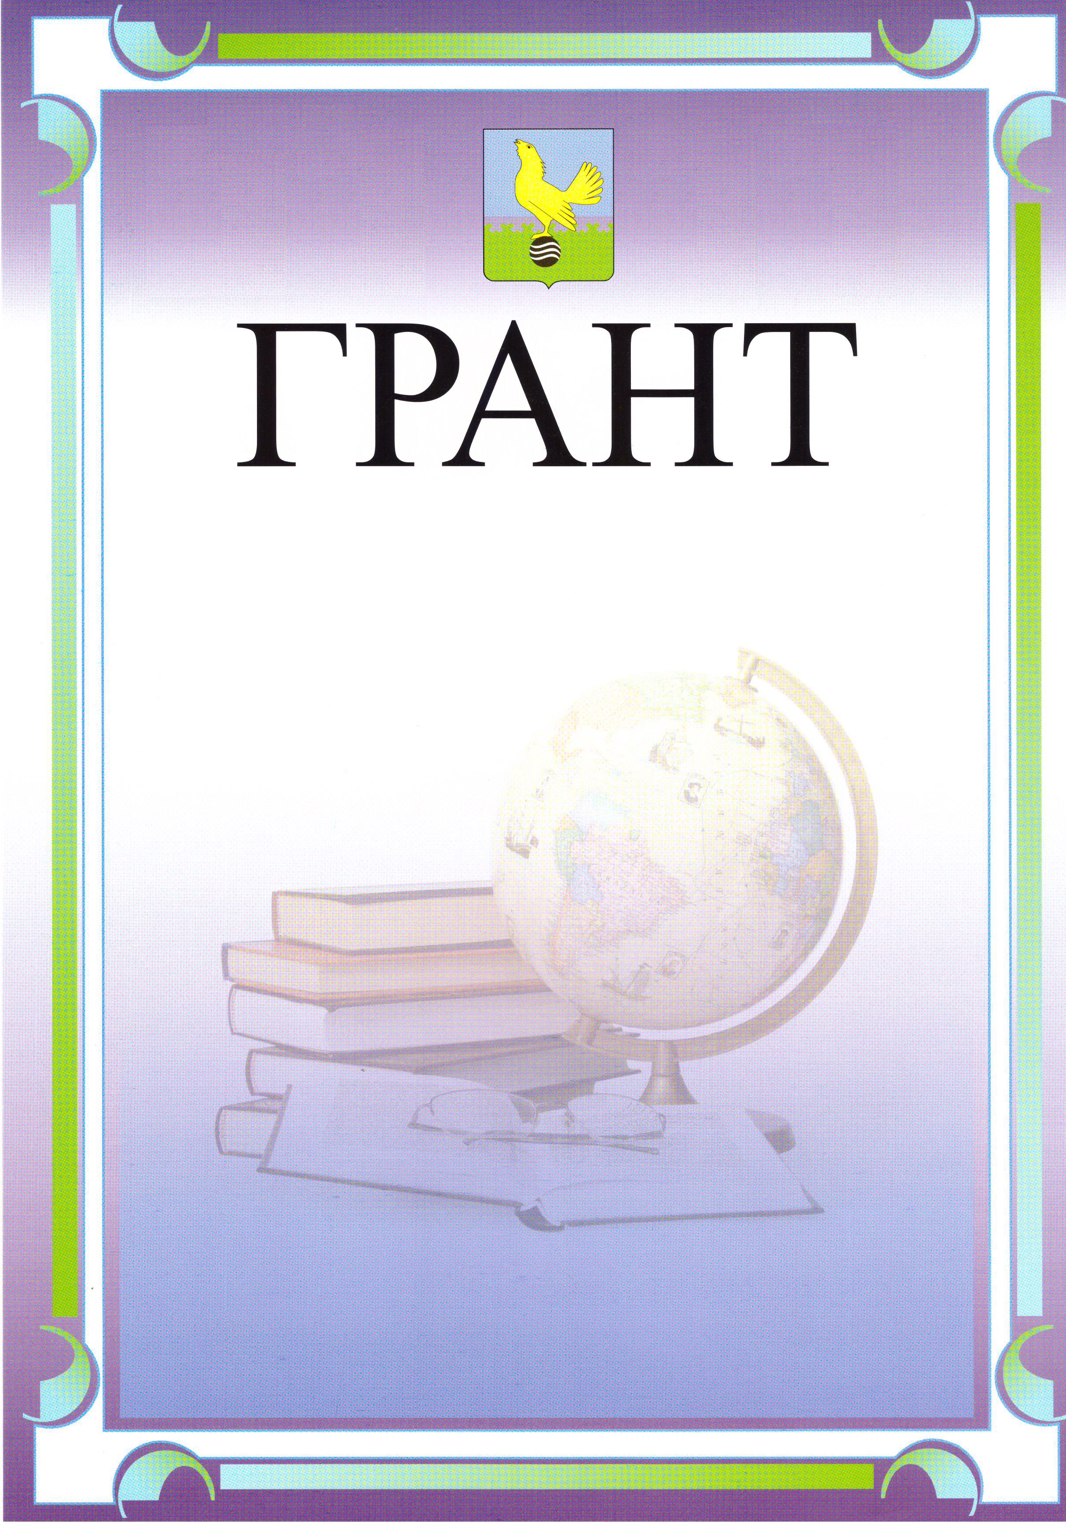

При изготовлении гранта используется реквизит «Герб города Пыть-Яха». «Герб города Пыть-Яха» располагается посередине строки над словом «Грант».
Образец формы представляет собой один лист форматом 297 x 210 мм, запечатанный с одной стороны.
Приложение № 4
к постановлению администрации
города Пыть-Яха
от 24.05.2018 № 128-па

Образец формы диплома обучающимся
муниципальных образовательных организаций за участие
в муниципальных мероприятиях спортивной направленности
(далее – Диплом)

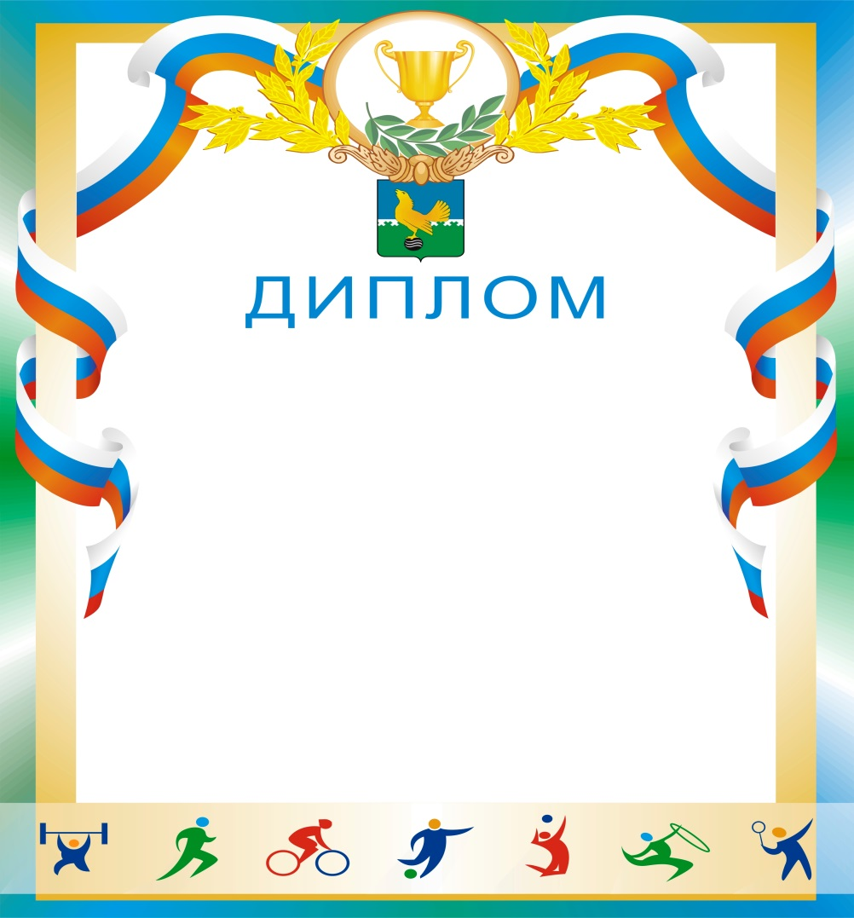

При изготовлении диплома используется реквизит «Герб города Пыть-Яха». «Герб города Пыть-Яха» располагается посередине строки над словом «Диплом».
Образец формы представляет собой один лист форматом 297 x 210 мм, запечатанный с одной стороны.

Приложение № 5
к постановлению администрации
города Пыть-Яха
от 24.05.2018 № 128-па
Образец формы Благодарности педагогическим работникам,
подготовившим победителей и призеров в творческих,
интеллектуальных конкурсах, олимпиадах окружного, всероссийского этапа, конференциях, акциях (далее – Благодарность)
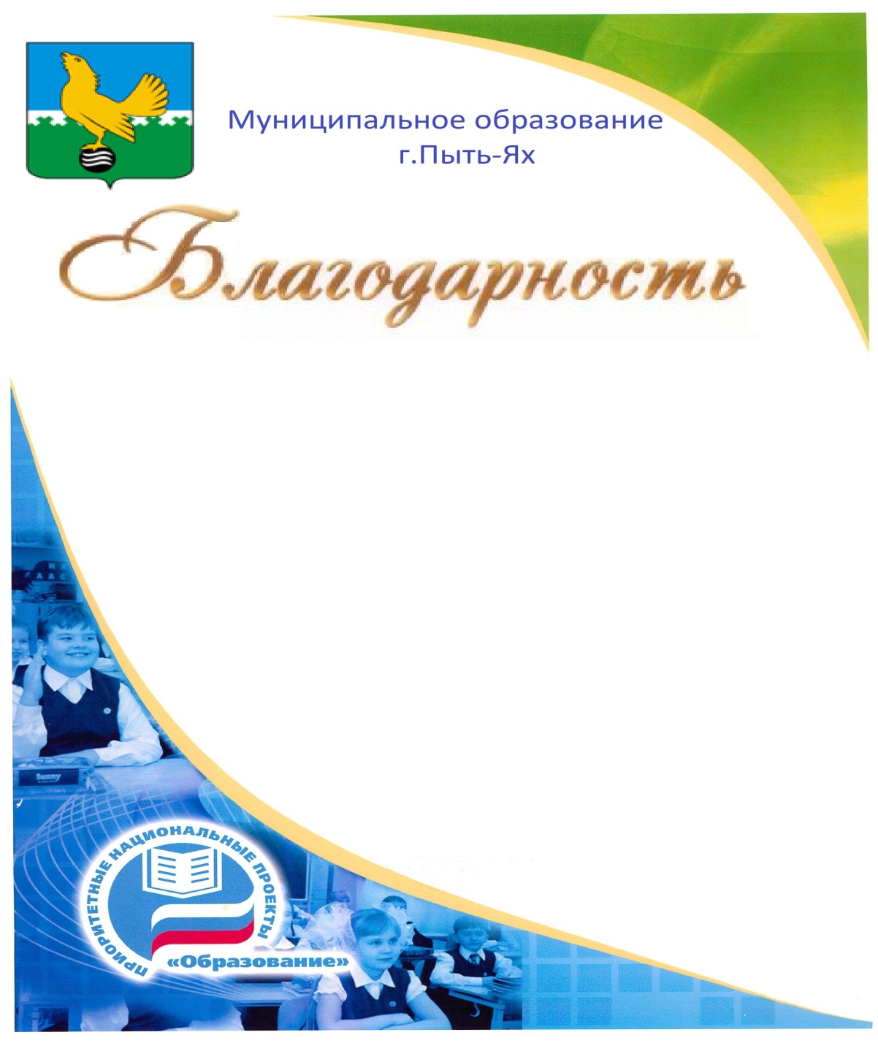
При изготовлении Благодарности используется реквизит «Герб города Пыть-Яха». «Герб города Пыть-Яха» располагается в левом верхнем углу.
Образец формы представляет собой один лист форматом 297 x 210 мм, запечатанный с одной стороны.
Приложение № 6
к постановлению администрации
города Пыть-Яха
от 24.05.2018 № 128-па

Образец формы Благодарственного письма родителям обучающегося

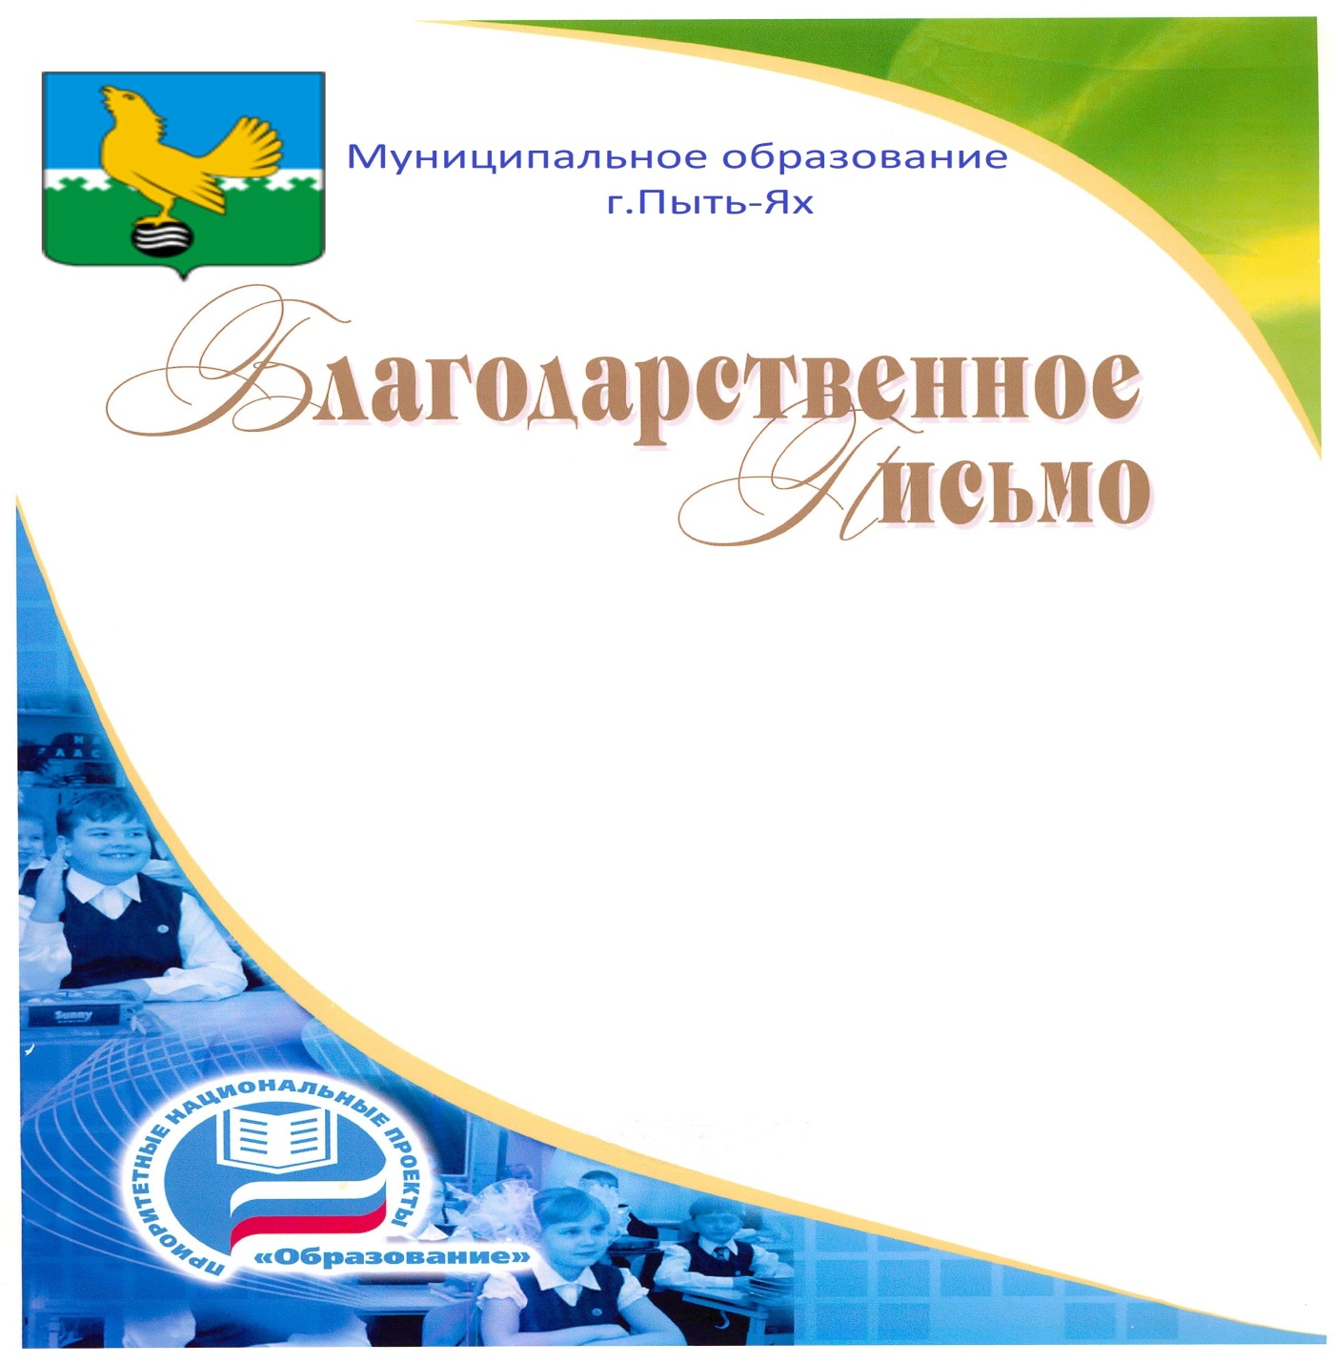
При изготовлении Благодарственного письма используется реквизит «Герб города Пыть-Яха». «Герб города Пыть-Яха» располагается в левом верхнем углу.
Образец формы представляет собой один лист форматом 297 x 210 мм, запечатанный с одной стороны.

